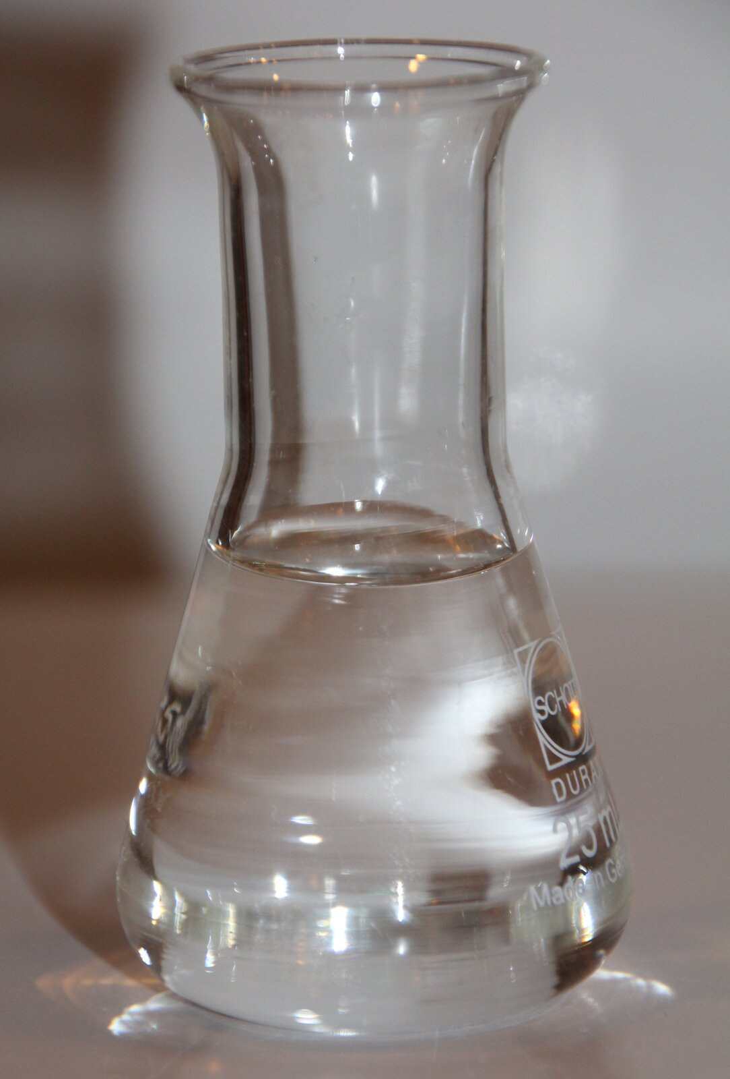
Notatka do zeszytu – wpisujemy to co jest zapisane do zeszytu. UWAGA! Czytaj polecenia zapisane na czerwono!

Temat: Glicerol – alkohol polihydroksylowy.

Cel lekcji: Poznanie budowy i właściwości glicerolu.

NaCoBeZu:
- Potrafię zapisać wzór sumaryczny i strukturalny glicerolu.
- Opisuję właściwości glicerolu.

Co to jest glicerol?

Glicerol – alkohol polihydroksylowy, pochodna propanu, w którym trzy atomy wodoru zostały zastąpione grupami hydroksylowymi – OH.

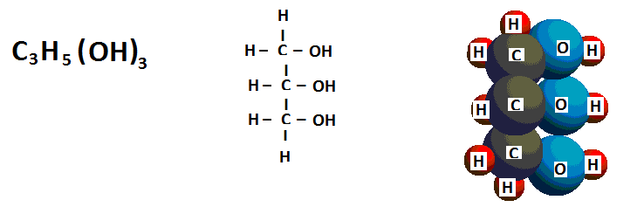

Wzór sumaryczny wzór strukturalny wzór cząsteczkowy

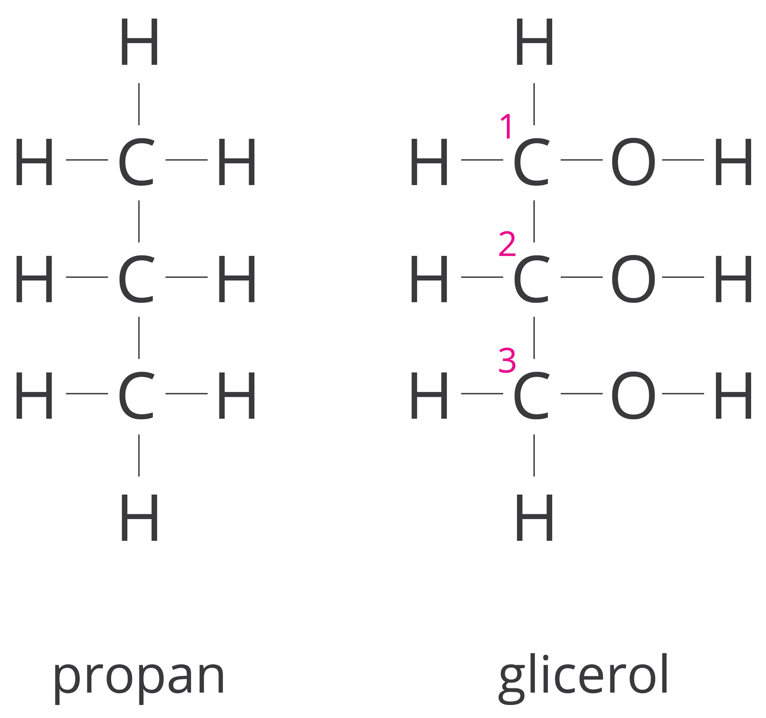

Jakie właściwości ma glicerol?

Obejrzyj film

Wpisz kod C8F5MD na docwiczenia.pl i obejrzyj film.

Doświadczenie

Badanie właściwości glicerolu

schemat:

narysuj lub wklej schemat do zeszytu

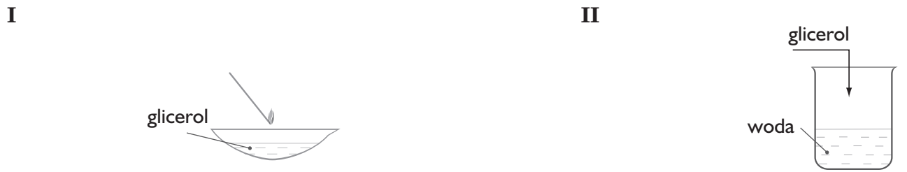

obserwacje:

wnioski:

Zadanie:

a) Uzupełnij tabelę, wpisując w kolumny określenia dotyczące właściwości glicerolu. Wybierz je spośród podanych.

odczyn obojętny • odczyn kwasowy • odczyn zasadowy • ciecz • substancja stała •
słodki smak • bezsmakowy • bezbarwny • żółty • bardzo dobrze rozpuszcza się w wodzie •nie rozpuszcza się w wodzie • higroskopijny •żrący • toksyczny • ulega reakcjom spalania • bezwonny

Właściwości chemiczne glicerolu | Właściwości fizyczne glicerolu

b) Napisz równanie reakcji spalania niecałkowitego glicerolu, w której jednym z produktów jest węgiel.

Równanie reakcji chemicznej: ____________________________________________________________

